"Моноқалаларды дамытудың 2012-2020 жылдарға арналған бағдарламасы" шеңберiнде микрокредиттер беру" мемлекеттік көрсетілетін қызмет регламентін бекіту туралы
Күшін жойған
Қарағанды облысы әкімдігінің 2014 жылғы 29 қыркүйектегі № 52/05 қаулысы. Қарағанды облысының Әділет департаментінде 2014 жылғы 21 қазанда № 2803 болып тіркелді. Күші жойылды - Қарағанды облысы әкімдігінің 2016 жылғы 5 мамырдағы № 31/04 қаулысымен
Снсока. Күші жойылды - Қарағанды облысы әкімдігінің 05.05.2016 № 31/04 қаулысымен.
Қазақстан Республикасының 2001 жылғы 23 қаңтардағы "Қазақстан Республикасындағы жергілікті мемлекеттік басқару және өзін-өзі басқару туралы" Заңына, Қазақстан Республикасының 2013 жылғы 15 сәуірдегі "Мемлекеттік көрсетілетін қызметтер туралы" Заңына және Қазақстан Республикасы Үкіметінің 2014 жылғы 4 мамырдағы № 434 "Кәсіпкерлік қызметті қолдау саласындағы мемлекеттік көрсетілетін қызметтер стандарттарын бекіту туралы" қаулысына сәйкес Қарағанды облысының әкімдігі ҚАУЛЫ ЕТЕДІ:
1. Қоса беріліп отырған "Моноқалаларды дамытудың 2012-2020 жылдарға арналған бағдарламасы" шеңберінде микрокредиттер беру" мемлекеттік көрсетілетін қызмет регламенті бекітілсін.
2. Осы қаулының орындалуын бақылау облыс әкімінің жетекшілік ететін орынбасарына жүктелсін.
3. Осы қаулы алғашқы ресми жарияланған күнiнен бастап қолданысқа енгiзiледi.
Облыс әкімі | Н. Әбдібеков

Қарағанды облысы әкімдігінің
2014 жылғы 29 қыркүйектегі
№ 52/05 қаулысымен бекітілді
"Моноқалаларды дамытудың 2012-2020 жылдарға арналған бағдарламасы" шеңберінде микрокредиттер беру" мемлекеттік көрсетілетін қызмет регламенті
1. Жалпы ережелер
1. "Моноқалаларды дамытудың 2012-2020 жылдарға арналған бағдарламасы" шеңберінде микрокредиттер беру" мемлекеттік көрсетілетін қызметін (бұдан әрі – мемлекеттік көрсетілетін қызмет) облыстық маңызы бар қалалар мен аудандардың жұмыспен қамту және әлеуметтік бағдарламалар бөлімдері көрсетеді (бұдан әрі - көрсетілетін қызмет беруші).
Өтініштерді қабылдау мен мемлекеттік қызмет көрсету нәтижелерін беру көрсетілетін қызметті берушінің кеңсесінде жүзеге асырылады.
2. Мемлекеттік көрсетілетін қызмет көрсету нысаны – қағаз түрінде.
3. Мемлекеттік көрсетілетін қызмет көрсетудің нәтижесі әлеуметтік шарт болып табылады.
2. Мемлекеттік қызмет көрсету процесінде көрсетілетін қызметті берушінің құрылымдық бөлімшелерінің (қызметкерлерінің) іс-қимыл тәртібін сипаттау
4. Мемлекеттiк қызмет көрсету бойынша рәсiмдi (iс-қимылды) бастауға көрсетілетін қызмет алушының Қазақстан Республикасы Үкіметінің 2014 жылғы 4 мамырдағы № 434 "Кәсіпкерлік қызметті қолдау саласындағы мемлекеттік көрсетілетін қызметтер стандарттарын бекіту туралы" қаулысымен бекітілген "Моноқалаларды дамытудың 2012-2020 жылдарға арналған бағдарламасы" шеңберінде микрокредиттер беру" мемлекеттік көрсетілетін қызмет стандартының 9 тармағына сәйкес кұжаттар топтамасын ұсыну негіздеме болып табылады (немесе оның сенімхат хат бойынша өкілі).
5. Мемлекеттiк қызмет көрсету үдерісінің құрамына кiретiн рәсiмдердің (iс-қимылдардың) мазмұны, орындалу ұзақтығы:
1-іс-қимыл – көрсетілетін қызмет берушінің кеңсесі көрсетілетін қызмет алушының құжаттар топтамасын қабылдауды және тіркеуді жүзеге асырады. Орындалу ұзақтығы - 20 (жиырма) минуттан аспайды;
2-іс-қимыл – көрсетілетін қызметті берушінің басшысы орындаушыны белгілейді және тапсырма береді. Орындалу ұзақтығы - 20 (жиырма) минуттан аспайды;
3-іс-қимыл – көрсетілетін қызмет берушінің орындаушысы көрсетілетін қызмет алушының құжаттар топтамасын тексеріп жергілікті деңгейде бағдарламаның үйлестірушінің (бұдан әрі – Үйлестіруші) және шағын қаржылық (шағын несиелік) ұйымының (бұдан әрі - ШҚҰ) немесе несиелік серіктестіктің қорытындысын алдын-ала алып көрсетілетін мемлекеттік қызметтің нәтижесін жасайды. Орындалу ұзақтығы – 14 (он төрт) күнтізбелік күннен аспайды;
4-іс-қимыл – көрсетілетін қызметті берушінің басшысы көрсетілетін мемлекеттік қызметтің нәтижесіне қол қояды. Орындалу ұзақтығы – 20 (жиырма) минуттан аспайды;
5-іс-қимыл – көрсетілетін қызмет берушінің кеңсесі көрсетілетін мемлекеттік қызметтің нәтижесін береді. Орындалу ұзақтығы – 20 (жиырма) минуттан аспайды.
Көрсетілетін қызмет берушіге құжаттар топтамасын тапсырған сәттен бастап мемлекеттік көрсетілетін қызмет мерзімі 15 (он бес) күнтізбелік күн ішінде.
Осы регламенттің 5 тармағында көрсетілген 1-іс-қимыл бойынша көрсетілетін мемлекеттiк қызмет рәсiмінің нәтижесi көрсетілетін қызмет алушының құжаттар топтамасын тіркеу болып табылады, ол осы Регламенттің 5 тармағында көрсетілген 2-іс-қимылды орындауды бастау үшiн негiз болады.
Осы регламенттің 5 тармағында көрсетілген 2 іс-қимыл бойынша көрсетілетін мемлекеттік қызмет рәсімінің нәтижесі көрсетілетін қызмет берушінің орындаушысына тапсырма беру болып табылады.
Осы регламенттің 5 тармағында көрсетілген 3 іс-қимыл бойынша көрсетілетін мемлекеттік қызмет рәсімінің нәтижесі мемлекеттiк қызмет көрсету нәтижесінің жобасы болып табылады.
Осы регламенттің 5 тармағында көрсетілген 4 іс-қимыл бойынша көрсетілетін мемлекеттік қызмет рәсімінің нәтижесі басшының қолы қойылған көрсетілетін мемлекеттік қызметтің нәтижесі болып табылады.
Осы регламенттің 5 тармағында көрсетілген 5 іс-қимыл бойынша көрсетілетін мемлекеттік қызмет рәсімінің нәтижесі көрсетілетін қызмет берушінің кеңсесі көрсетілетін мемлекеттік қызметтің нәтижесін беру болып табылады.
3. Мемлекеттік қызмет көрсету процесінде көрсетілетін қызметті берушінің құрылымдық бөлімшелерінің (қызметкерлерінің) өзара іс-қимыл тәртібін сипаттау
6. Мемлекеттік қызметті көрсету үдерісіне қатысатын көрсетілетін қызмет берушінің құрылымдық бөлімінің тізбесі:
1) қызмет берушінің кеңсесі;
2) қызмет берушінің басшысы;
3) қызмет берушінің орындаушысы.
7. Мемлекеттiк қызметтi көрсету үшiн қажеттi рәсiмдердiң (iс-қимылдардың) сипаттамасы:
1) көрсетілетін қызмет берушінің кеңсе қызметкері құжаттарды қабылдайды және тіркейді. Орындалу ұзақтығы - 20 (жиырма) минуттан аспайды;
2) көрсетілетін қызмет берушінің басшысы құжаттарды қарастырады және орындаушыға тапсырма береді. Орындалу ұзақтығы - 20 (жиырма) минуттан аспайды;
3) көрсетілетін қызмет берушінің орындаушысы Үйлестірушінің және ШҚҰ немесе несиелік серіктестіктің қорытындысын алдын-ала алып көрсетілетін мемлекеттік қызметтің нәтижесін жасайды. Орындалу ұзақтығы – 14 (он төрт) күнтізбелік күннен аспайды;
4) көрсетілетін қызметті берушінің басшысы көрсетілетін мемлекеттік қызметтің нәтижесіне қол қояды. Орындалу ұзақтығы – 20 (жиырма) минуттан аспайды;
5) көрсетілетін қызмет берушінің кеңсе қызметкері көрсетілетін мемлекеттік қызметтің нәтижесін береді. Орындалу ұзақтығы – 20 (жиырма) минуттан аспайды.
Рәсiмдердiң (iс-қимылдардың) реттiлiгiн сипаттау осы Регламенттің 1 қосымшасына сәйкес, әрбiр рәсiмді (iс-қимылды) өту блок-сызбасында көрсетілген.
Мемлекеттік қызмет көрсетудің бизнес-процестерінің анықтамалығы осы Регламенттің 2 қосымшасында көрсетілген.
4. Халыққа қызмет көрсету орталығымен және (немесе) өзге де көрсетілетін қызметті берушілермен өзара іс-қимыл тәртібін, сондай – ақ мемлекеттік қызмет көрсету процесінде ақпараттық жүйелерді пайдалану тәртібін сипаттау
8. Мемлекеттік көрсетілетін қызметті халыққа қызмет көрсету орталығы арқылы және мемлекеттік қызмет көрсету үдерісінде ақпараттық жүйелерді қолдану ескерілмеген.
"Моноқалаларды дамытудың 2012-2020 жылдарға арналған
бағдарламасы" шеңберінде микрокредиттер беру" мемлекеттік көрсетілетін қызмет регламентіне
1 қосымша
Әрбiр рәсiмді (iс-қимылды) өту блок-сызбасы
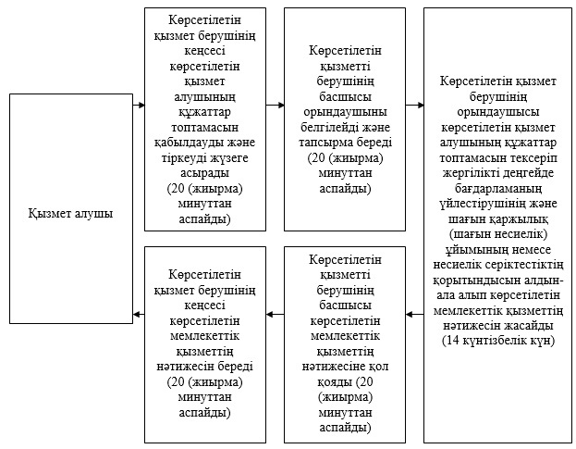

"Моноқалаларды дамытудың 2012-2020 жылдарға арналған
бағдарламасы" шеңберінде микрокредиттер беру"
мемлекеттік көрсетілетін қызмет
регламентіне
2 қосымша
"Моноқалаларды дамытудың 2012-2020 жылдарға арналған бағдарламасы" шеңберінде микрокредиттер беру" мемлекеттік қызмет көрсетудің бизнес-процестерінің анықтамалығы
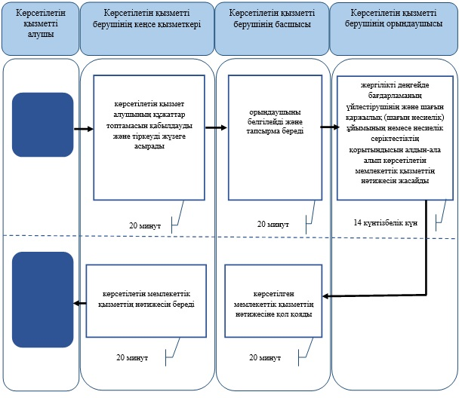

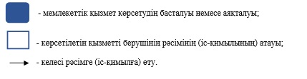

© 2012. Қазақстан Республикасы Әділет министрлігінің «Қазақстан Республикасының Заңнама және құқықтық ақпарат институты» ШЖҚ РМК

